ЗВІТ З ЛАБОРАТОРНОЇ РОБОТИ №1
за курсом «Якість програмного забезпечення та тестування»
студента групи ПЗ-24у-1
Кондрачука Олександра Вадимовича

- Постановка задачі
- За допомогою Selenium WebDriver виконати автоматизоване тестування за таким сценарієм

• Відкрити https://pastebin.com у будь-якому браузері.

• Створити New Paste з такими параметрами:
- New Paste: будь-який текст;
- Paste Expiration: 10 хвилин;
- Paste Title: будь-який текст.
Перевірити результати на коректність.
- Створити автотест за індивідуальним варіантом (за номером у журналі)

7) Перейти на http://demowebshop.tricentis.com/, обрати категорію ‘Apparel & Shoes’, виконати сортування за найменуванням, ввімкнути перегляд ‘View as List’, обрати перші два товари та додати їх до кошика. Перевірити, що товари успішно додані до кошика.

Опис розв’язку
- Завдання з Pastebin програма робить наступне:
- Запускає браузер: Додано спеціальні налаштування (--disable-blink-features=AutomationControlled), щоб сайт Pastebin не блокував програму як робота і пропускав через захист Cloudflare.
- Заповнює форму: Програма вводить текст, вибирає у списку час дії «10 хвилин» та пише заголовок пасти.
- Натискає кнопку: Кнопка «Create New Paste» натискається програмно через скрипт, щоб випадкова реклама не завадила кліку.
- Перевіряє результат: Програма чекає (до 60 секунд), поки сайт створить сторінку. Якщо заголовок нової сторінки співпадає з тим, що ми ввели — тест пройдено.
- Завдання з DemoWebShop (Варіант 7). Тут програма робить наступне:
- Заходить на сайт і обирає категорію Apparel & Shoes.
- Виконує сортування за найменуванням.
- Перемикає перегляд на List.
- Обирає перші 2 товари і додає їх до кошика.
- Вихідний текст програми розв’язку задачі

Лістинг 1 – Код для частини 1

using System;

using System.Threading;

using OpenQA.Selenium;

using OpenQA.Selenium.Chrome;

using OpenQA.Selenium.Support.UI;

namespace SeleniumLab

{

class Program

{

static void Main(string[] args)

{

var options = new ChromeOptions();

options.AddArgument("--disable-blink-features=AutomationControlled");

options.AddExcludedArgument("enable-automation");

options.AddAdditionalOption("useAutomationExtension", false);

options.AddArgument("--start-maximized");

IWebDriver driver = new ChromeDriver(options);

WebDriverWait wait = new WebDriverWait(driver, TimeSpan.FromSeconds(60));

try

{

driver.Navigate().GoToUrl("https://pastebin.com");

driver.FindElement(By.Id("postform-text")).SendKeys("Lab 1: Test");

IJavaScriptExecutor js = (IJavaScriptExecutor)driver;

js.ExecuteScript("window.scrollBy(0, 350);");

Thread.Sleep(1000);

driver.FindElement(By.Id("select2-postform-expiration-container")).Click();

Thread.Sleep(500);

driver.FindElement(By.XPath("//li[text()='10 Minutes']")).Click();

string myTitle = "Lab 1 Final";

driver.FindElement(By.Id("postform-name")).SendKeys(myTitle);

var createBtn = driver.FindElement(By.XPath("//button[text()='Create New Paste']"));

js.ExecuteScript("arguments[0].click();", createBtn);

Thread.Sleep(3000);

try

{

var frames = driver.FindElements(By.XPath("//iframe[starts-with(@src, 'https://challenges.cloudflare.com')]"));

if (frames.Count > 0)

{

driver.SwitchTo().Frame(frames[0]);

var body = driver.FindElement(By.TagName("body"));

body.Click();

driver.SwitchTo().DefaultContent();

}

}

catch

{

driver.SwitchTo().DefaultContent();

}

Console.ForegroundColor = ConsoleColor.Yellow;

Console.ResetColor();

try

{

wait.Until(d => d.Title.Contains(myTitle));

Console.ForegroundColor = ConsoleColor.Green;

Console.WriteLine("\nСторінка завантажилась!");

}

catch (WebDriverTimeoutException)

{

Console.ForegroundColor = ConsoleColor.Red;

Console.WriteLine("\nЧас вийшов. Перевірка не пройдена.");

}

}

catch (Exception ex)

{

Console.WriteLine("Помилка: " + ex.Message);

}

finally

{

Console.ResetColor();

Console.WriteLine("\nНатисніть ENTER, щоб закрити...");

Console.ReadLine();

driver.Quit();

}

}

}

}

Лістинг 2 – Код для частини 2

using OpenQA.Selenium;

using OpenQA.Selenium.Chrome;

using OpenQA.Selenium.Support.UI;

namespace SeleniumLabTask

{

class Program

{

static void Main(string[] args)

{

var options = new ChromeOptions();

options.AddArgument("--start-maximized");

options.AddArgument("--disable-blink-features=AutomationControlled");

IWebDriver driver = new ChromeDriver(options);

WebDriverWait wait = new WebDriverWait(driver, TimeSpan.FromSeconds(10));

try

{

driver.Navigate().GoToUrl("http://demowebshop.tricentis.com/");

var apparelLink = wait.Until(d => d.FindElement(By.PartialLinkText("Apparel & Shoes")));

apparelLink.Click();

var sortDropdown = wait.Until(d => d.FindElement(By.Id("products-orderby")));

var sortSelect = new SelectElement(sortDropdown);

sortSelect.SelectByText("Name: A to Z");

var viewDropdown = wait.Until(d => d.FindElement(By.Id("products-viewmode")));

var viewSelect = new SelectElement(viewDropdown);

viewSelect.SelectByText("List");

Thread.Sleep(1000);

var productLinks = wait.Until(d => d.FindElements(By.CssSelector(".product-title > a")))

.Take(2)

.Select(e => e.GetAttribute("href"))

.ToList();

foreach (var link in productLinks)

{

driver.Navigate().GoToUrl(link);

var addToCartBtn = wait.Until(d => d.FindElement(By.CssSelector("input[id^='add-to-cart-button-']")));

addToCartBtn.Click();

wait.Until(d => d.FindElement(By.Id("bar-notification")));

}

Thread.Sleep(1000);

var cartQtyElement = wait.Until(d => d.FindElement(By.ClassName("cart-qty")));

var cartQtyText = cartQtyElement.Text;

Console.WriteLine($"\nКількість товарів у кошику: {cartQtyText}");

if (cartQtyText.Contains("(2)"))

{

Console.WriteLine("Тест пройдено успішно! 2 товари додано.");

}

else

{

Console.WriteLine("Тест не пройдено. Кількість не співпадає.");

}

}

catch (Exception ex)

{

Console.WriteLine("Виникла помилка: " + ex.Message);

}

finally

{

Console.WriteLine("\nНатисніть Enter для завершення...");

Console.ReadLine();

driver.Quit();

}

}

}

}
- Результати роботи програми

На рисунках 4.1 та 4.2 зображено результати скриптів.

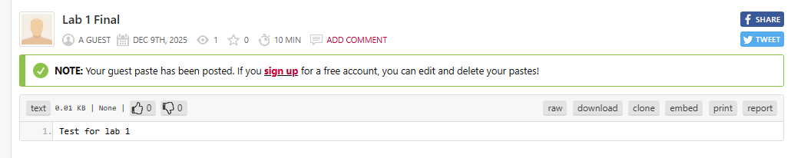

Рисунок 4.1 – Результат для частини 1

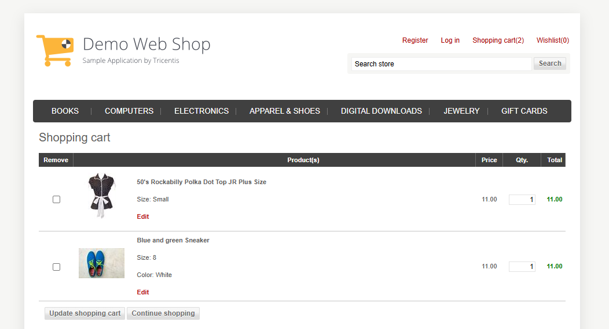

Рисунок 4.2 – Результат для частини 2

